**LAPORAN AKHIR PRAKTIKUM**

Mata Praktikum : Grafik Komputer

Kelas : 3IA24

Praktikum ke- : 1

Tanggal : 18 Oktober 2023

Materi : Pengenalan OpenGL

NPM : 50421704

Nama : Juan Samuel Christopher

Ketua Asisten : Ayu Fara Paramitha

Nama Asisten :

Paraf Asisten :

Jumlah Lembar : 6



**LABORATORIUM TEKNIK INFORMATIKA**

**UNIVERSITAS GUNADARMA**

**2023**

**LISTING**

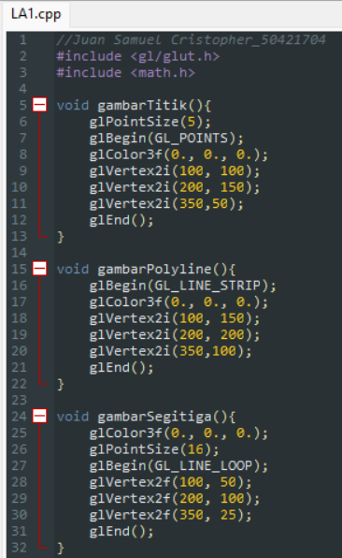

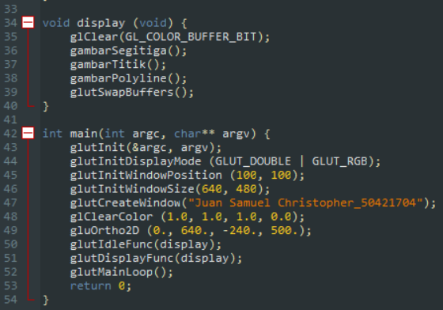

**LOGIKA**



Disini saya menggunakan 2 library untuk program kali ini yaitu **<gl/glut.h>** dan **<math**.**h>**. **<gl/glut.h>** adalah sebuah header file yang berisi definisi dan fungsi-fungsi yang digunakan dalam pemrograman grafis menggunakan GLUT (OpenGL Utility Toolkit) dan **<math.h>** adalah header file yang berisi fungsi-fungsi matematika standar dalam bahasa pemrograman C

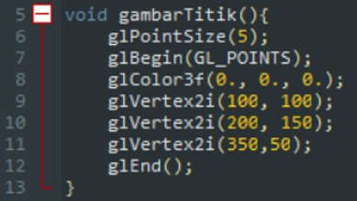

**void gambarTitik()** adalah fungsi untuk menggambar beberapa titik (point) pada jendela grafis. Lalu **glPointSize(5)** berfungsi untuk mengatur ukuran titik menjadi 5 pixel. Kemudian, **glBegin(GL_POINTS)** digunakan untuk memulai menggambar titik-titik, dan **glColor3f(0., 0., 0.)** mengatur warna titik menjadi hitam. Setelah itu, tiga titik koordinat **(glVertex2i(x, y))** yang telah ditentukan.

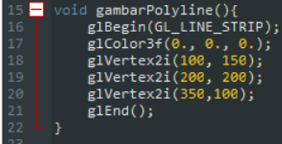

**void gambarPolyline()** adalah fungsi untuk menggambar poliline, yaitu sejumlah titik yang dihubungkan dengan garis. lalu **glBegin(GL_LINE_STRIP)** digunakan untuk memulai menggambar poliline, dan **glColor3f(0., 0., 0.)** mengatur warna garis menjadi hitam. Kemudian, tiga titik koordinat ditentukan menggunakan **(glVertex2i(x, y)).**

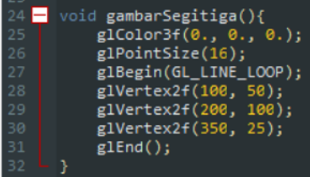

**void gambarSegitiga()** adalah fungsi untuk menggambar segitiga**.** Lalu **glBegin(GL_LINE_LOOP)** digunakan untuk memulai menggambar garis luar segitiga, dan **glColor3f(0., 0., 0.)** berfungsi untuk mengatur warna garis menjadi hitam. Kemudian, **(glVertex2i(x, y))** berfungsi untuk mengatur tiga titik koordinat ditentukan.

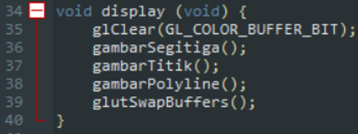

**void display(void)** adalah fungsi display yang akan dipanggil untuk menggambar seluruh konten jendela. Di dalamnya, **glClear(GL_COLOR_BUFFER_BIT)** digunakan untuk membersihkan jendela grafis, dan kemudian fungsi **gambarSegitiga()**, **gambarTitik(),** dan **gambarPolyline()** dipanggil untuk menggambar segitiga, titik, dan poliline. Terakhir, **glutSwapBuffers()** digunakan untuk menukar buffer (double buffering) dan menampilkan hasil gambar

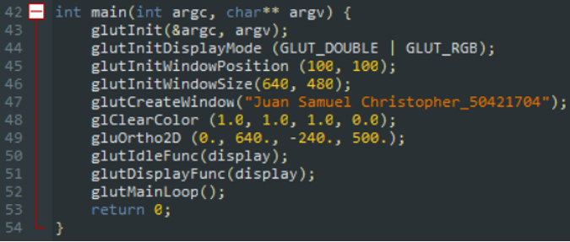

**int main(int argc, char** argv)** adalah fungsi utama dari program. Di dalamnya, **GLUT** diinisialisasi dengan glutInit(), mode tampilan ditentukan dengan **glutInitDisplayMode(),** ukuran jendela, posisi, dan judul jendela ditentukan. **glClearColor()** digunakan untuk mengatur warna latar belakang jendela, dan **gluOrtho2D()** mengatur sistem koordinat. Kemudian, fungsi **display** diatur sebagai fungsi yang akan dipanggil ketika jendela memerlukan tampilan yang diperbarui **(glutIdleFunc(display)** **dan glutDisplayFunc(display)).** Terakhir**, glutMainLoop()** digunakan untuk memulai siklus utama aplikasi.

**OUTPUT**

